1. 筛选条件：神龙，省份城市北京，结果sum（确认单、结算单），统计结果显示如图一，点击页面上方统计按钮无反应。点击提示对话框“确定”按钮后，依旧系那是统计结果对话框（图二）。

图一

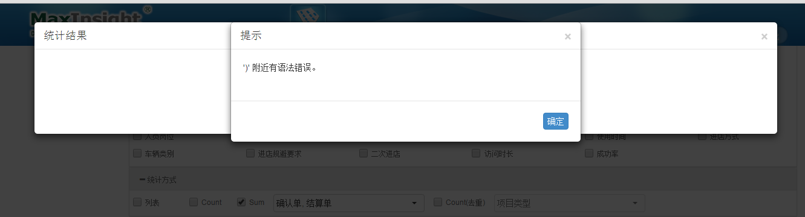

图二

